La Asamblea de las Muýeres
Adaptació de l'obra d´Aristòfanes

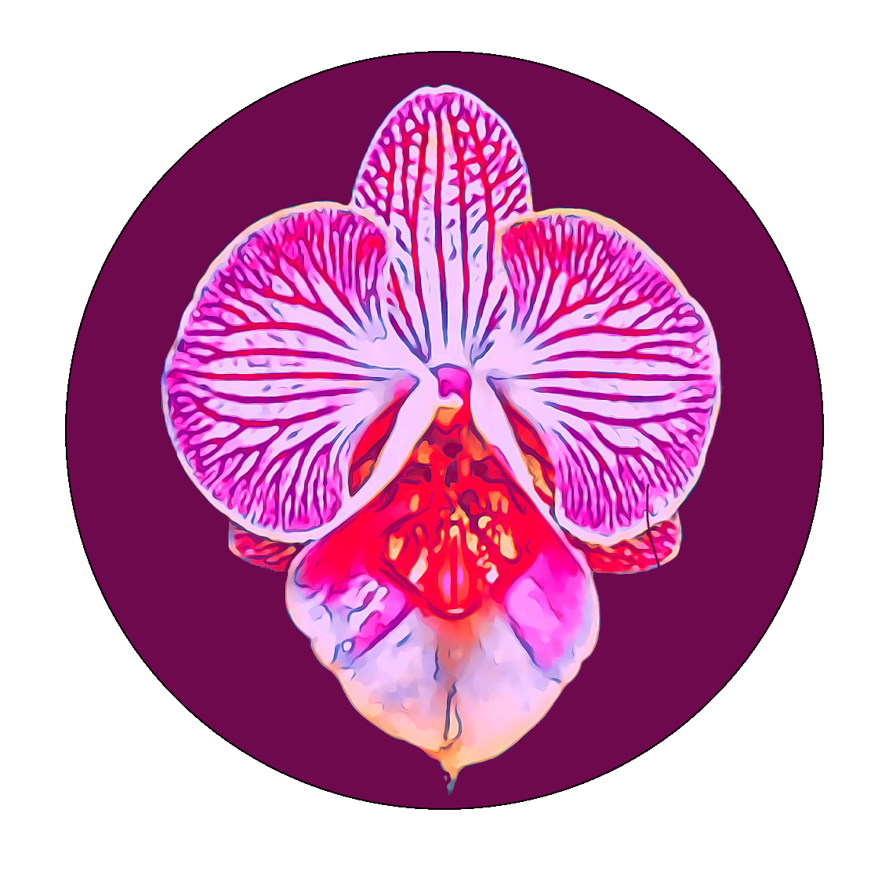
Totteatre.som
Companyia amateur

ESPECTACLE
LA ASAMBLEA DE LAS MUJERES

Es tracta d’una adaptació actualitzada i reinterpretada de la obra “La asamblea de las mujeres” escrita per Aristòfanes l’any 392aC .

L’obra se centra principalment en la incursió i participació de les dones en la vida política del seu municipi. Naturalment, les dones es rebel.len i reivindiquen el seu paper quan descobreixen i posen en comú les febleses dels homes en les seves reunions de Consell i els pocs avenços que ells aporten sobretot pel que fa a la millora de les condicions de vida de les dones en els diferents aspectes de la comunitat.

L'acció està ambientada en un poble qualsevol en una època qualsevol. Apostem per una posada en escena senzilla, amb pocs elements, perquè els que més ens interessa és remarcar el treball dels actors i les actrius.

És una obra còmica que, sens dubte, aixecarà les rialles del públic i no us deixarà indiferent.

PMU
Partido de las mujeres unidas

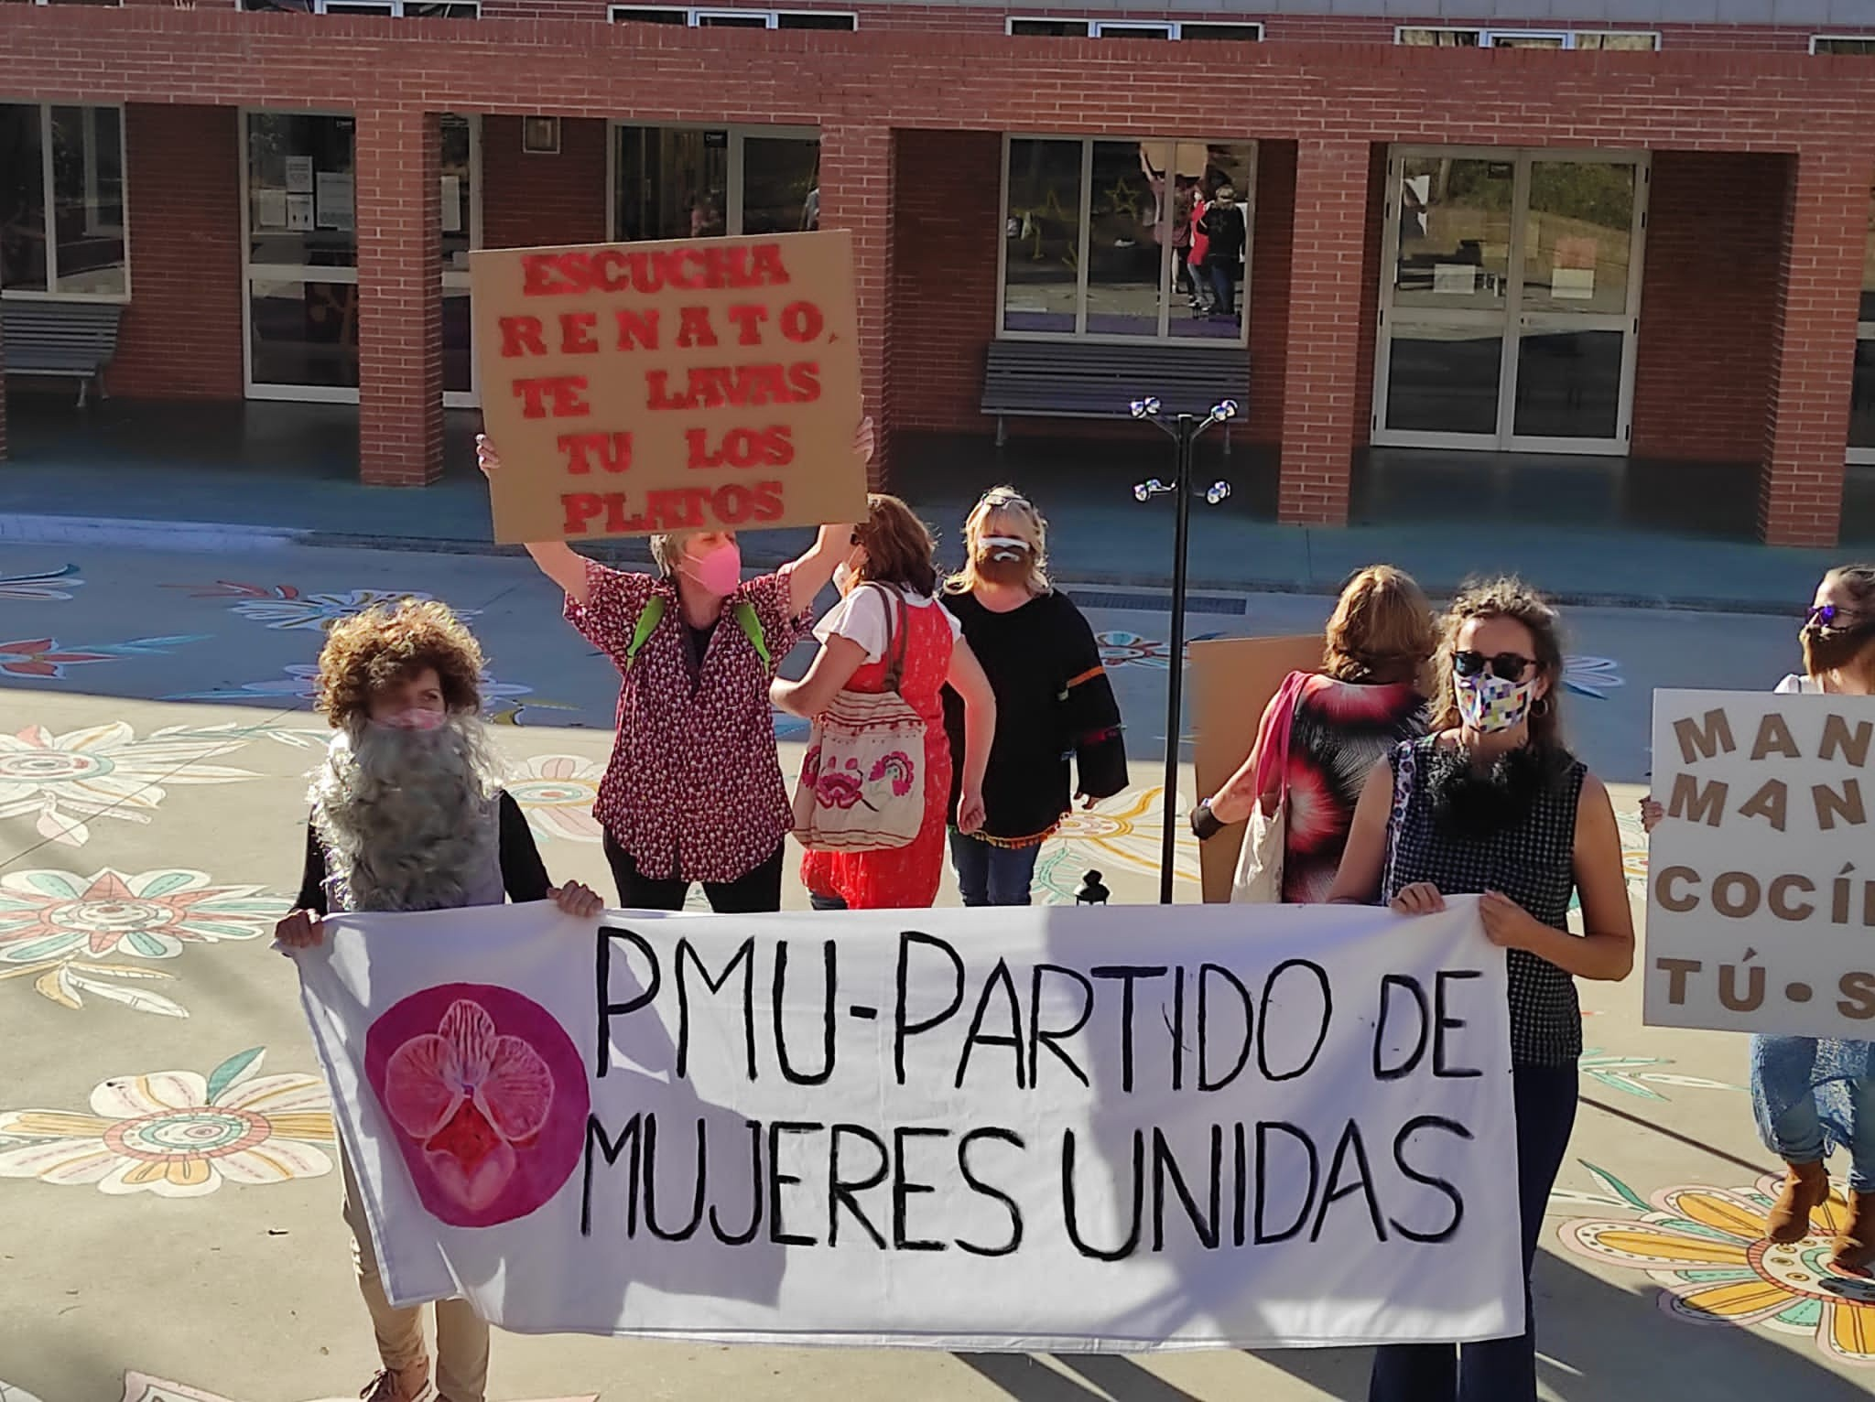

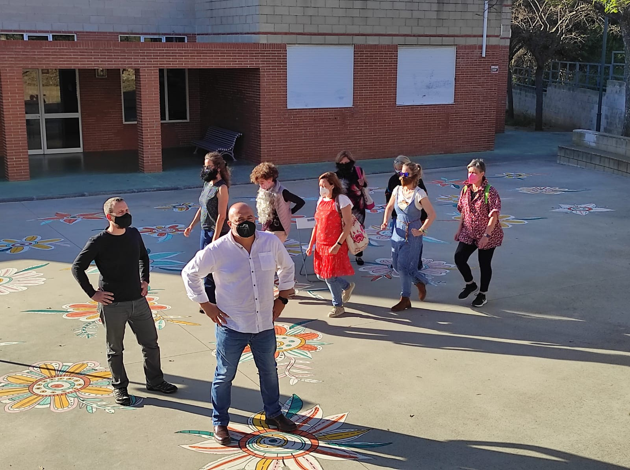

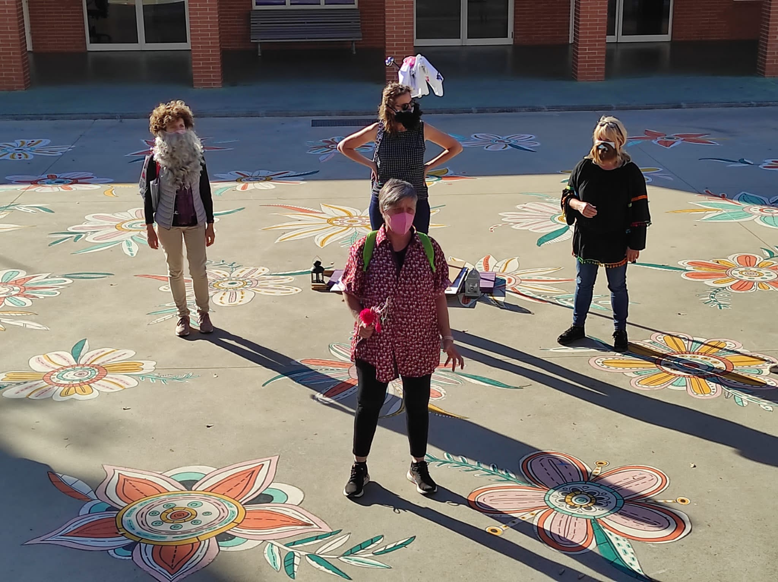

FITXA ARTÍSTICA

Repartiment : Integrants del grup Totteatre.som Direcció i adaptació : Aránzazu Molina Producció y distribucció : Totteatre.som
Contacte: totteatresom@gmail.com

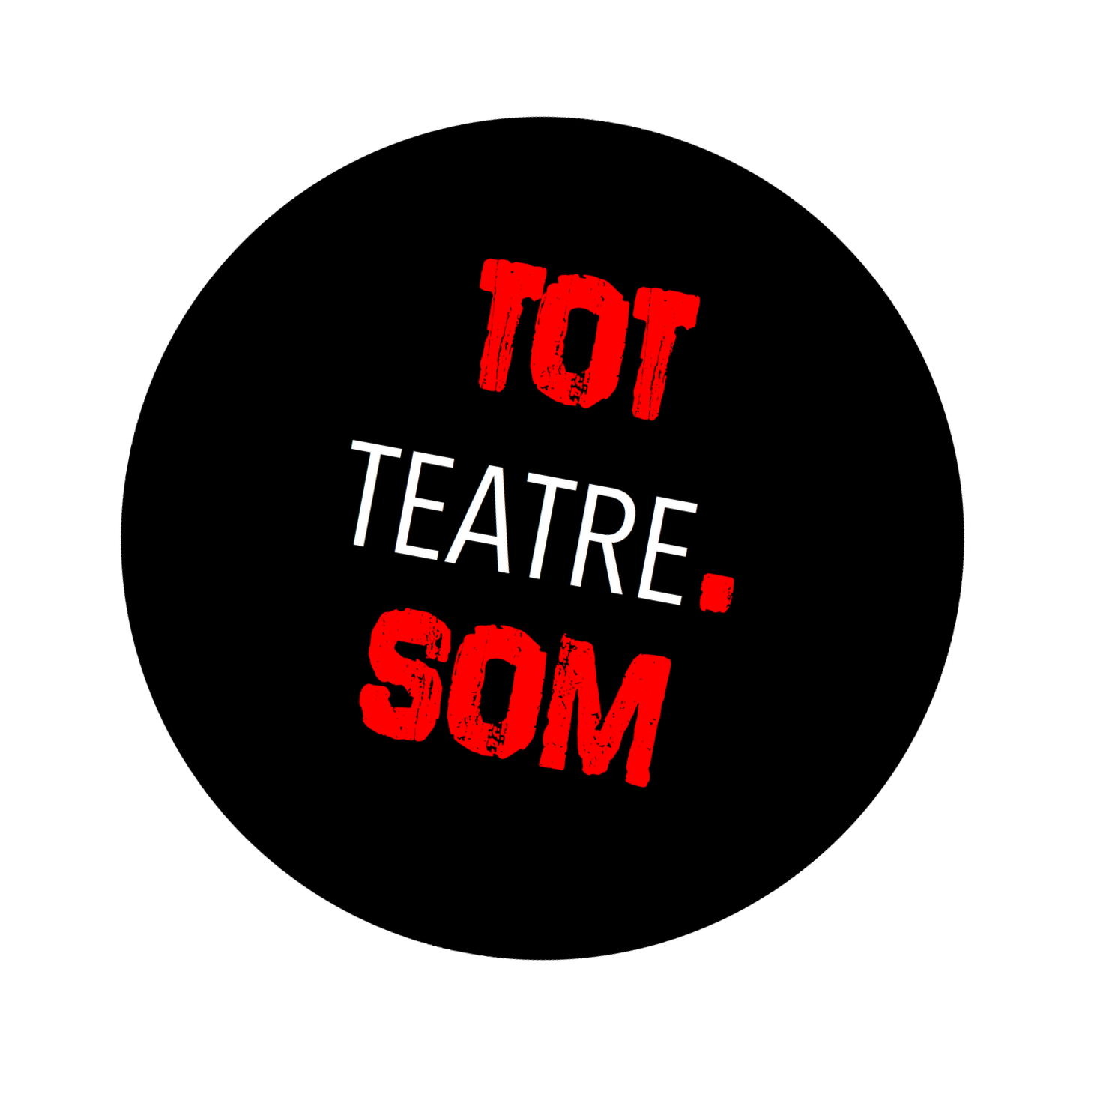

https://www.instagram.com/totteatresom/

